**Sistem Lampu Pintar Pendeteksi Kebocoran Gas dengan Arduino**

**Tofik Hidayat1), Salsabila Maulani2), dan Risma Nurhayati Gustiani 3)**

1, 2, 3)Program Studi Teknik Informatika, Universitas Nusa Putra

Jl. Raya Cibatu Cisaat No.21, Cibolang Kaler, Kec. Cisaat, Sukabumi Regency,

Jawa Barat 43155

e-mail: tofik.hidayat_ti20@nusaputra.ac.id1), Salsabila.maulani_ti20@nusaputra.ac.id2), risma.nurhayati_ti20@nusaputra.ac.id3)

* Korespondensi: e-mail: tofik.hidayat_ti20@nusaputra.ac.id

**ABSTRAK**

*Sistem Lampu Pintar mempresentasikan sebuah sistem lampu pintar yang mampu mendeteksi kebocoran gas menggunakan mikrokontroler Arduino. Sistem terdiri dari sensor gas, mikrokontroler, dan sistem lampu. Sensor gas digunakan untuk mendeteksi adanya gas, dan mikrokontroler digunakan untuk memproses data sensor dan mengontrol sistem lampu. Ketika kebocoran gas terdeteksi, sistem lampu akan diaktifkan untuk memberi peringatan kepada pengguna. Sistem ini dirancang mudah dipasang dan digunakan, dan dapat digunakan dalam berbagai setting untuk meningkatkan keamanan dan mencegah kecelakaan. Penelitian ini bertujuan untuk membangun sebuah sistem lampu cerdas yang dapat mendeteksi dini kebocoran gas untuk penggunaan di rumah tangga dan industri. Untuk mencapai tujuan tersebut, penelitian ini akan menggunakan Arduino sebagai mikrokontroler dan sensor sebagai input untuk mengontrol lampu. Arduino merupakan mikrokontroler yang mudah digunakan dan memiliki banyak library yang tersedia, sehingga dapat digunakan untuk berbagai proyek otomatisasi.*

*Kata Kunci: Deteksi Kebocoran Gas, Mikrokontroler Arduino, Sistem Lampu Pintar*

***ABSTRACT***

*The Smart Light System presents a smart light system capable of detecting gas leaks using an Arduino microcontroller. The system consists of a gas sensor, a microcontroller, and a light system. The gas sensor is used to detect the presence of gas, and the microcontroller is used to process sensor data and control the lighting system. When a gas leak is detected, the light system will be activated to alert the user. The system is designed to be easy to install and use, and can be used in a variety of settings to increase safety and prevent accidents. This research aims to build a smart light system that can detect early gas leaks for household and industrial use. To achieve this goal, this research will use Arduino as a microcontroller and sensors as input to control lights. Arduino is an easy-to-use microcontroller and has many available libraries, so it can be used for various automation projects.*

*Key Words: Gas Leak Detection, Arduino Microcontroller, Smart Light System*

1. **Pendahuluan**

Kebakaran ialah nyala api kecil atau besar pada suatu tempat, situasi serta waktu yang tidak diinginkan yang bersifat merugikan dan umumnya sulit dikendalikan. Faktor penyebab dari kebakaran itu sendiri diantaranya karena adanya bahan mudah terbakar seperti kayu, kertas, bensin, gas LPG dan lain-lain, panas atau suhu dan sebagainya. Faktor-faktor tersebut merupakan faktor yang sering kita temui pada kehidupan sehari-hari, gas LPG juga merupakan salah satu hal yang paling sering kita jumpai, karena merupakan bahan bakar untuk memasak.

Melihat dengan banyaknya kasus kebakaran di dalam rumah disebabkan adanya kebocoran gas, diperlukan sebuah sistem yang mampu mendeteksi kebocoran gas dengan cepat dan memberikan peringatan dini kepada pengguna agar kecelakaan tidak menimbulkan kerugian besar dan dihindari.

Arduino adalah suatu perangkat elektronik bersifat *open source* yang digunakan untuk merancang dan membuat perangkat elektronik dan software yang bertujuan untuk memudahkan pengguna dalam membuat suatu proyek elektronik yang interaktif dan mudah digunakan. Arduino dapat dihubungkan dengan berbagai macam sensor, seperti sensor gas yang dapat digunakan untuk mendeteksi adanya kebocoran gas.

Sistem lampu pintar pendeteksi kebocoran gas ini menggunakan arduino. Sistem ini menggunakan sensor gas untuk mendeteksi kebocoran gas dan memberikan peringatan kepada pengguna dengan mengeluarkan bunyi serta kedipan pada lampu apabila sensor mendeteksi adanya kebocoran pada area sekitar sehingga dapat memberikan peringatan kepada pengguna.

Sistem lampu ini juga dapat menjadi lampu pintar yang mudah dikontrol dimana dapat mendeteksi situasi ketika ada objek atau manusia di sekitarnya, sehingga dapat menjadi lampu penerangan otomatis.

Sistem lampu pintar kebocoran gas ini dapat digunakan pada berbagai tempat terutama pada area dapur dimana terdapat bahan bakar gas LPG. Sistem ini diharapkan dapat mengurangi terjadinya resiko kebakaran akibat kebocoran gas.

# **Tinjauan Pustaka**

Dalam penelitian yang telah dilaksanakan ada beberapa hal yang akan dibahas penulis, di antaranya :

1. Arduino

Arduino Nano merupakan modifikasi dari board mikrokontroler yang dikembangkan oleh Arduino. Ini adalah versi yang lebih kecil dari papan Arduino standar, sehingga lebih mudah digunakan dalam proyek kecil atau perangkat yang membutuhkan ukuran lebih kecil. Arduino Nano menggunakan mikrokontroler ATmega328, yaitu mikrokontroler yang sama dengan yang digunakan pada board Arduino Uno.

Dilengkapi dengan beberapa pin I/O digital dan pin I/O analog, Arduino Nano dilengkapi dengan beberapa fitur lain seperti konverter USB ke serial, pengatur tegangan, dan tombol reset. Arduino Nano juga memiliki beberapa opsi konektivitas yang memungkinkan menghubungkannya ke berbagai perangkat lain seperti sensor, aktuator, display, dan lainnya. Arduino Nano dapat diprogram menggunakan bahasa pemrograman Arduino, bahasa pemrograman yang mudah dipahami dengan beberapa library yang dapat membantu mengembangkan proyek berbasis mikrokontroler.

Dengan Arduino Nano, dapat memudahkan mengembangkan proyek yang mengontrol perangkat elektronik, membuat sistem otomatisasi rumah, mengontrol robot, dan lainnya.

1. Sensor Gas MQ2

Sensor MQ2 adalah jenis sensor gas yang dapat digunakan dengan Arduino. Sensor ini dapat mendeteksi berbagai gas seperti metana, propana, asap dan lain-lain.

Cara kerja sensor MQ2 sangat sederhana. Sensor ini terdiri dari elemen pengukur yang terbuat dari platina yang terpapar gas yang dapat dideteksi. Saat gas memasuki sensor, resistansi elemen pengukur berubah. Perubahan resistansi dapat diukur dengan Arduino, sehingga kita mengetahui tingkat keberadaan gas yang terdeteksi.

1. Servo

Layanan arduino adalah layanan yang dapat dihubungkan dengan sistem kontrol arduino untuk dikendalikan oleh program yang ditulis pada arduino. Dengan menggunakan servo arduino kita dapat memutar poros servo ke arah tertentu sesuai dengan perintah program arduino.

Layanan Arduino bekerja dengan mengirimkan sinyal PWM (modulasi lebar pulsa) ke layanan melalui konektor yang disertakan. Sinyal PWM ini dapat diatur menurut duty cycle-nya (rasio waktu "on" terhadap waktu "off") untuk mengontrol posisi poros servo. Semakin tinggi duty cycle dari sinyal PWM, semakin ke kanan poros servo berputar. Sebaliknya, semakin kecil siklus kerja sinyal PWM, semakin banyak putaran poros servo ke kiri.

1. Sensor Jarak Ultrasonic

Sensor ultrasonik adalah jenis sensor yang menggunakan teknologi ultrasonik, yaitu teknologi yang menggunakan gelombang suara dengan frekuensi di atas batas pendengaran manusia (di atas 20 kHz) untuk mendeteksi objek atau mengukur jarak. Sensor ini sering digunakan untuk penentuan jarak atau pendeteksian objek di berbagai bidang seperti industri, otomotif, robotika dan lain-lain.

Sensor ultrasonik bekerja dengan mengirimkan gelombang suara pada frekuensi ultrasonik ke arah objek yang terdeteksi atau jaraknya. Gelombang suara itu dilempar kembali ke sensor saat mengenai objek. Sensor mengukur waktu yang dibutuhkan gelombang suara untuk mencapai target dan kembali ke sensor. Dengan rumus fisika yang sesuai, sensor dapat menggunakan waktu terukur untuk menghitung jarak ke target.

1. Sensor infrared PIR

Sensor PIR (passive infrared) adalah jenis sensor yang digunakan untuk mendeteksi pergerakan di area yang dipantau. Sensor ini sangat berguna dalam berbagai aplikasi seperti pengawasan keamanan, deteksi kehadiran dan lain-lain.

1. Buzzer

Arduino buzzer adalah perangkat elektronik yang dapat mengeluarkan suara berfrekuensi tinggi (buzz) ketika diberikan tegangan listrik. Buzzer sering digunakan dalam proyek-proyek elektronik sebagai peringatan atau pemberitahuan, atau sebagai bagian dari sistem kontrol yang membutuhkan suara. Beberapa buzzer memiliki frekuensi suara yang dapat diubah, sehingga dapat digunakan untuk mengeluarkan suara berbagai nada. Buzzer dapat terhubung ke Arduino atau mikrokontroler lainnya melalui konektor atau pin-pin yang tersedia, sehingga dapat diaktifkan atau dimatikan sesuai kebutuhan.

1. LDR

LDR (Light Dependent Resistor) atau resistor yang bergantung pada cahaya adalah sejenis komponen elektronik yang memiliki resistansi yang bervariasi tergantung pada jumlah cahaya yang diterimanya. LDR biasanya digunakan sebagai sensor cahaya, dimana ia dapat membaca tingkat cahaya yang ada di sekitarnya dan mengirim sinyal ke mikrokontroler atau perangkat elektronik lainnya untuk memproses informasi tersebut. Arduino LDR adalah sebuah LDR yang terhubung ke Arduino, yang merupakan platform elektronik yang terdiri dari mikrokontroler dan perangkat lunak yang digunakan untuk membuat proyek-proyek elektronik. Dengan Arduino LDR, Anda dapat menggunakan Arduino untuk membaca tingkat cahaya di sekitarnya dan memproses informasi tersebut sesuai kebutuhan.

Cara kerja sensor PIR sangat sederhana. Sensor terdiri dari elemen pengukur yang terbuat dari platina yang disinari dengan cahaya infra merah. Saat ada pergerakan di area yang dipantau, tubuh manusia atau benda lain memancarkan radiasi infra merah. Elemen penginderaan mendeteksi radiasi infra merah, sehingga sensor PIR memberikan sinyal keluaran.

**Metode**

Solusi yang diajukan adalah membuat model implementasi sistem alarm berbasis Arduino Nano untuk mendeteksi kebocoran gas LPG dengan sensor gas tipe MQ-2. Sebagai solusinya, diharapkan proses pendeteksian kebocoran LPG dapat bekerja secara efektif. Rancangan sistem alarm terdiri dari diagram blok alat pendeteksi kebocoran gas elpiji, model skematik rangkaian alat pendeteksi kebocoran gas.

**Blok diagram dan cara kerja**

Perangkat ini memiliki beberapa fungsi diantaranya:

1. Alarm Kebocoran gas

Alarm ini bekerja dengan cara mendeteksi peredaran gas di udara menggunakan sensor MQ-2 yang secara terus menerus mendeteksi kadar gas butana di udara dan mengirimkannya ke Arduino sebagai pusat kendali. Ketika kadar gas lebih dari 20%, Arduino akan secara otomatis menghubungi dan mengirimkan alarm dengan bunyi bip (buzzer) serta nyala lampu berwarna merah yang berkedip terus menerus menandakan bahwa kadar gas butana di dalam ruangan berbahaya, hal ini akan terus berlanjut hingga kadar gas tersebut dianggap tidak dapat menyebabkan kebakaran atau ledakan atau kadar gas butana kurang dari 20%.

1. Lampu dengan sensor gerak

Fungsi ini didasarkan pada fakta bahwa pergerakan suatu objek atau seseorang dapat dideteksi dengan sensor PIR (Passive Infrared Sensor), selain sensor servo dan jarak dengan jarak 2 meter dan jangkauan 170 derajat. Sehingga kemampuan Perangkat ini untuk mendeteksi keberadaan orang atau benda di area tersebut sangat baik.

Seperti hal nya pada detektor gas sebelumnya, semua data yang diperoleh sensor akan dikirim ke Arduino dan akan diproses untuk menentukan apakah lampu menyala atau tidak saat terdeteksi adanya gerakan atau objek dengan kisaran 5 hingga 170 derajat. Pada jarak kurang dari 2 meter dan dalam kondisi cahaya redup atau gelap, lampu akan menyala secara otomatis hingga salah satu kondisi ini tidak terpenuhi.

1. Lampu darurat

Lampu darurat ini menggunakan sensor ultrasonik yang dapat mendeteksi objek dengan jarak maksimal 20 cm. Ketika objek berjarak kurang dari 20 cm, Arduino akan menyalakan lampu dan ketika ada objek lain dalam jarak yang rentan, Arduino akan mematikan lampu sehingga perangkat ini dapat menghidupkan dan mematikan lampu darurat hanya dengan gerakan.

Dengan dua fungsi utama tersebut, perangkat ini ditujukan untuk rumah tangga, terutama pada area dapur, untuk mengurangi kecelakaan akibat kebocoran LPG..

1. Blok Diagram

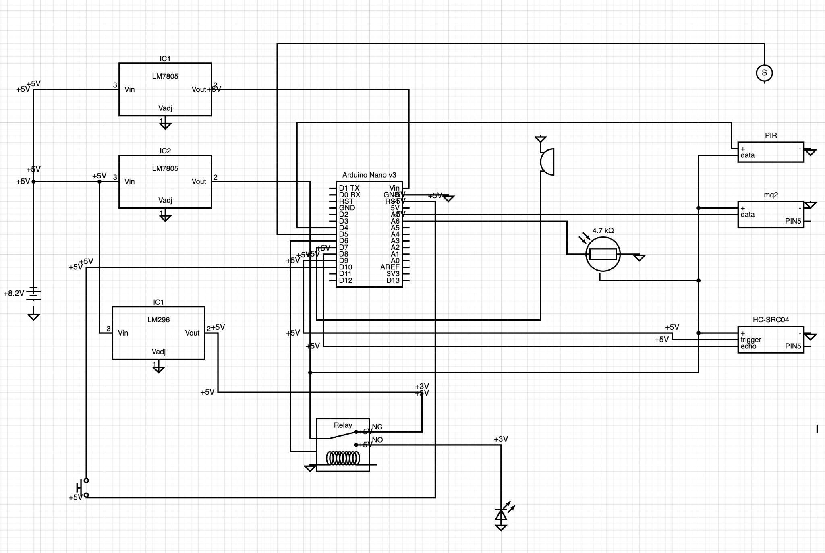

Gambar 1. Blok diagram lampu pintar pendeteksi kebocoran gas dengan arduino.

Adapun blok diagram dari sistem lampu pintar pendeteksi kebocoran gas dengan arduino ini ditunjukkan pada Gambar 1. Meliputi :

1. Daya input akan masuk IC daya 78655 untuk menurunkan tegangan lalu selanjutnya akan diteruskan ke hardware dan arduino.
2. LM296 digunakan untuk menaikan tegangan ke relay untuk menghidupkan lampu utama, relay digunakan agar daya untuk arduino dan hardware lainnya dapat dipisah, sehingga dapat membuat hardware nya mendapat daya yang stabil.
3. Sensor PIR atau passive infrared Sensor digunakan untuk mendeteksi pergerakan benda dan makhluk hidup, sensor ini menggunakan menggunakan daya 5v dan di sambungkan ke arduino dan ground.
4. Sensor gas butana MQ2 digunakan untuk mnendeteksi kadar gas butana pada udara, sensor ini menggunakan menggunakan daya 5v dan terhubung ke arduino dan ground.
5. LDR atau Light Dependent Resistor digunakan untuk mendeteksi tingkat terang nya cahaya pada ruangan yang menggunakan daya 5v yang terhubung ke arduino dan ground.
6. Sensor ultrasonic HC SR04 digunakan untuk mendeteksi jarak perangkat ke benda di sekitarnya dengan menggunakan glombang ultrasonic, sensor ini menggunakan menggunakan daya 5v yang terhubung ke arduino dan ground.
7. Buzzer digunakan untuk membuat suara peringatan ketika gas butana terdeteksi, perangkat ini menggunakan menggunakan daya 5v yang terhubung ke arduino dan ground.
8. LED atau Light Emitting Diode digunakan untuk menjadi lampu peringatan dan lampu darurat, lampu ini terhubung ke relay dan step up daya 3v serta terhubung ke arduino sebagai pusat kontrol nya.

**Pengujian**

Pada tahapan ini, peneliti melakukan pengujian pada sistem yang dibangun untuk mengetahui apakah sistem bekerja dengan baik. Adapun pengujian yang dilakukan diantaranya :

1. Melakukan pengujian kepekaan sistem terhadap gas dengan mendekatkan gas, dalam pengujian ini digunakan gas dalam korek api pada sistem.

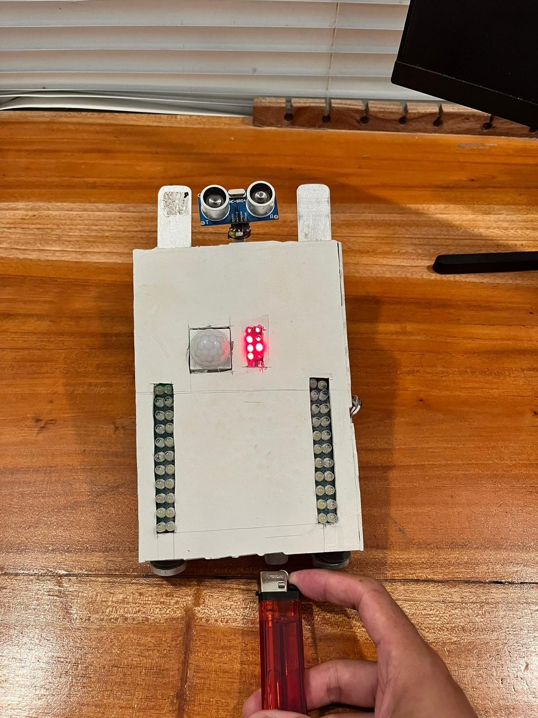

Gambar 2. Pengujian sistem pendeteksi gas

Seperti yang terlihat pada Gambar 2. Saat gas sensor mendeteksi adanya kebocoran gas, lampu akan menyala merah disertai bunyi alarm.

1. Melakukan pengujian terhadap fungsi lampu darurat dan sensor gerak, dalam pengujian ini dilakukan dengan mendekatkan suatu objek pada lampu.

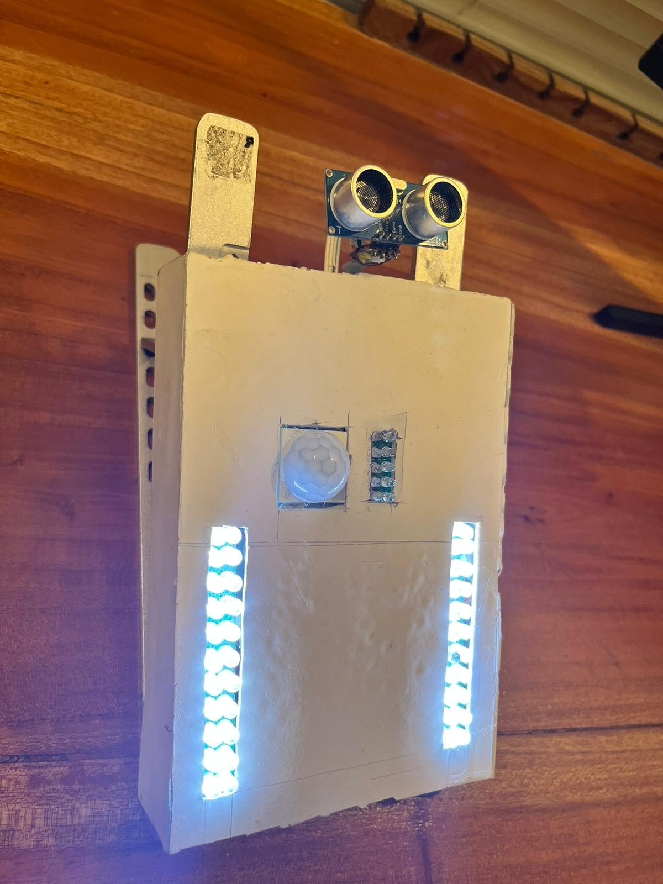

Gambar 3. Pengujian sistem lampu darurat dan sensor gerak

Seperti terlihat pada Gambar 3. Saat ada objek di sekitar lampu akan menyala secara otomatis begitu pula saat ada gerakan di sekitar yang terdeteksi.

Melihat hasil pengujian dari sistem lampu pintar pendeteksi kebocoran gas dengan arduino ini berfungsi dengan baik, dimana semua sensor dapat bekerja sesuai dengan yang diharapkan.

# **Kesimpulan**

Berdasarkan dari keseluruhan sistem mulai dari perancangan serta pembuatan sistem lampu pintar yang telah dilakukan, dapat dibuat beberapa kesimpulan diantaranya sebagai berikut :

1. Sistem Lampu Pintar mempresentasikan sebuah sistem yang mampu mendeteksi kebocoran gas menggunakan mikrokontroler Arduino.
2. Sistem ini menggunakan sensor gas untuk mendeteksi kebocoran gas dan memberikan peringatan kepada pengguna dengan mengeluarkan bunyi serta kedipan pada lampu apabila sensor mendeteksi adanya kebocoran.
3. Sistem lampu pintar pendeteksi kebocoran gas dapat bekerja dengan baik. Hal ini ditunjukkan dengan berfungsinya alat saat diberikan gas butana. Buzzer berbunyi dan lampu LED merah menyala.
4. Saat ada objek di sekitar lampu akan menyala secara otomatis begitu pula saat ada gerakan di sekitar yang terdeteksi.
5. Sensor gas MQ2 paling efektif untuk detektor kebocoran gas.

# **Daftar Pustaka**

[1] damkar banda aceh koca.(2020). Diakses pada 28 Desember 2022, dari <https://damkar.bandaacehkota.go.id/2020/07/13/pengertian-definisi-api-dan-kebakaran/>

[2] arduino. (2018). Diakses pada 28 Desember 2022, dari <https://www.arduino.cc/en/Guide/Introduction>

[3] Toyib, R., Bustami, I., Abdullah, D., & Onsardi, O. (2019). Penggunaan Sensor Passive Infrared Receiver (PIR) Untuk Mendeteksi Gerak Berbasis Short Message Service Gateway. Pseudocode, 6(2), 114–124. Diakses pada 2 Januari 2022,dari <https://ejournal.unib.ac.id/pseudocode/article/view/7491/4639>

[4] Components. (1997). Diakses pada 2 Januari 2022, dari

<https://components101.com/sites/default/files/component_datasheet/LDR%20Datasheet.pdf>

[5] arduino.(V2.3). Diakses pada 2 Januari 2022, dari

<https://www.arduino.cc/en/uploads/Main/ArduinoNanoManual23.pdf>

[6] cnd.sparkfun. Diakses pada 3 januari 2022, dari

<https://cdn.sparkfun.com/datasheets/Sensors/Proximity/HCSR04.pdf>

[7] pololu. Diakses pada 3 januari 2022, dari

<https://www.pololu.com/file/0J309/MQ2.pdf>

[8] octopart. Diakses pada 3 januari 2022, dari

<https://datasheet.octopart.com/L296-STMicroelectronics-datasheet-35892.pdf>